Peningkatan Hard Skill Siswa SMK Negeri 3 Tegal melalui Pengenalan Internet of Things dan Computer Vision

Ida Afriliana^{1*}, Lukmanul Khakim², Wildani Eko Nugroho³, Muhammad Teguh Prihandoyo⁴

¹Prodi DIII Teknik Komputer, Politeknik Harapan Bersama, Indonesia
idaafriharahap@gmail.com, khakimthy@gmail.com, wild4n1@gmail.com, mprihandoyoteguh@gmail.com

ABSTRAK
Abstrak: Internet of Things (IoT) yakni benda-benda atau alat-alat yang cerdas yang dapat berguna untuk kehidupan manusia. Internet of Things (IoT) adalah arsitektur sistem yang terdiri dari perangkat keras, perangkat lunak, dan website, karena perbedaan protokol antara perangkat keras dengan protokol web, maka diperlukan sistem embedded berupa gateway untuk menghubungkan dan menjembatani perbedaan protokol tersebut. IoT ini sangat mempengaruhi perkembangan teknologi yang amat pesat dalam kehidupan di era industri 4.0. Benda-benda yang “cerdas” karena pada benda tersebut telah dilengkapi dengan alat-alat teknologi sesuai dengan kebutuhan manusia. Inilah konsep pada Internet of Things yakni benda-benda yang cerdas dengan dilengkapi teknologi. Sekolah Menengah Kejuruan (SMK) merupakan jenjang pendidikan yang tepat untuk mempersiapkan lebih awal terkait pengetahuan dan penerapan teknologi IoT. Dengan latar belakang perkembangan teknologi IoT yang amat pesat maka sangat dibutuhkan pengetahuan ini diberikan kepada siswa-siswa SMK N 3 Tegal untuk memberikan wacana dan pengetahuan tentang IoT dalam penerapannya di dunia industri 4.0 saat ini. Dari 100 peserta siswa SMK N 3 yang ikut, 55 siswa tertarik untuk mendalami Internet of Things dan sisanya berminat untuk mengetahui lebih dalam lagi tentang materi Computer Vision. Dari post test dan pre test yang dilakukan, semua peserta mendapat gambaran tentang kedua materi tersebut dengan baik, karena pemberian materi dilakukan secara presentasi dan demonstrasi dari alat yang berbasis Internet of Things dan Computer Vision. Hal ini terbukti dari rata-rata post test adalah bernilai 89. Penilaian ini menunjukkan adanya peningkatan hardskill di bidang IoT dan Computer Vision
Kata Kunci: Perkembangan Teknologi, Internet of Things, Computer Vision, Gawai
Abstract: The Internet of Things (IoT), namely intelligent objects or tools that can be useful for human life. Internet of Things (IoT) is a system architecture consisting of hardware, software, and websites, due to the difference in protocols between hardware and web protocols, an embedded system in the form of a gateway is needed to connect and bridge these protocol differences. This IoT greatly affects the rapid development of technology in life in the industrial era 4.0. Objects that are "smart" because they have been equipped with technological tools in accordance with human needs. This is the concept of the Internet of Things, namely smart objects equipped with technology. Vocational High School is the right level of education to prepare early related to knowledge and application of IoT technology. With the background of the very rapid development of IoT technology, it is very necessary that this knowledge be given to students of SMK N 3 Tegal to provide discourse and knowledge about IoT in its application in the current industrial 4.0 world. Of the 100 participating SMK N 3 students, 55 students were interested in exploring the Internet of Things and the rest were interested in knowing more about Computer Vision material. From the post test and pre test conducted, all participants got a good picture of the two materials, because the material was given by presentation and demonstration of tools based on Internet of Things and Computer Vision. This is evident from the average post test is worth 89. This value shown increase hardskill.
Keywords: Development of Technology, Internet of Things, Computer Vision, Gadget
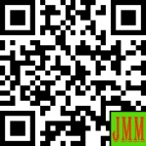 | Article History:  Received: DD-MM-20XX  Revised : DD-MM-20XX  Accepted: DD-MM-20XX  Online : DD-MM-20XX | This is an open access article under the  CC–BY-SA license

- LATAR BELAKANG
Memasuki era milenia, gawai sudah bukan barang mewah lagi tetapi menjadi kebutuhan yang menunjang kehidupan manusia di segala bidang, yang biasa dikenal dengan istilah Internet of Things(IoT) yakni benda-benda atau alat-alat yang cerdas yang dapat berguna untuk kehidupan manusia. Internet of Things (IoT) adalah arsitektur sistem yang terdiri dari perangkat keras, perangkat lunak, dan website, karena perbedaan protokol antara perangkat keras dengan protokol website, maka diperlukan sistem embedded berupa gateway untuk menghubungkan dan menjembatani perbedan protokol tersebut.
Tantangan utama dalam IOT adalah menjembatani kesenjangan antara dunia fisik dan dunia informasi (Asani & Salma, 2019). IoT ini sangat mempengaruhi perkembangan teknologi yang amat pesat dalam kehidupan di era industri 4.0. Melihat fenomena saat ini hampir semua benda dapat digunakan seperti memnhi keinginan dan kebutuhan hanya dengan menekan tombol pada ponsel. Benda-benda yang “cerdas” karena pada benda tersebut telah dilengkapi dengan alat-alat teknologi sesuai dengan kebutuhan manusia. Inilah konsep pada Internet of Things yakni benda-benda yang cerdas dengan dilengkapi teknologi(Afriliana et al., 2018). Saat ini, industri telah memasuki tahap revolusi 4.0 berupa berbagai perubahan yang berlangsung dalam bidang industri. Revolusi Industri merupakan sebuah revolusi yang mungkin berlangsung karena penerapan teknologi canggih pada level produksi yang membawa nilai-nilai dan jasa-jasa baru bagi pelanggan dan organisasi itu sendiri(Sari et al., 2019) . Tujuannya adalah untuk membuat manusia lebih mudah berinteraksi dan dinama semua mesin dengan pengenal IP address dapat menggunakan jaringan internet sebagai media komunikasi(Efendi, 2018). Hal ini sangat penting diberikan secara keilmuan kepada generasi muda khususnya para pelajar atau siswa sehingga para generasi muda dapat menerapkan IoT dalam kehidupan sehari-hari atau dalam proses pembelajaran. Konsep dasar dari Internet of Things (IoT) ini adalah sebuah gagasan di mana setiap benda; objek; atau perangkat yang ada di dunia nyata dapat saling terhubung dan saling berkomunikasi satu sama lain dalam suatu sistem yang terintegrasi dengan menggunakan jaringan internet sebagai penghubungnya(T. P. Utomo, 2019). Selain IoT, Computer vision juga banyak diterapkan di era digital saat ini pada segala bidang.
Computer vision memanfaatkan pola gambar untuk mendeteksi sesuatu. Seperti pada penelitian oleh Tengku Cut Saidina dkk tentang pengunaan Computer vision pada bandara untuk security keamanan, yakni untuk mengenali bentuk wajah seseorang dengan mata untuk mengetahui apakah orang tersebut pelaku kejahatan atau akan melakukan tindakan kejahatan. Pada penelitian ini akan menggunakan module OpenCV pada bahasa pemrograman python untuk mengenali wajah sesorang yang menggunakan Haar Cascades untuk mengenali bentuk wajah dan mata(Zulkhaidi et al., 2020). Open CV merupakan singkatan dari Open Computer Vision, merupakan sebuah library gratis yang diperuntukkan untuk melakukan image processing yang dikembangkan oleh Intel Corporation. Tujuannya adalah agar komputer mempunyai kemampuan yang mirip dengan cara pengolahan visual pada manusia (Ratna, 2020).

Sekolah Menengah Kejuruan (SMK) merupakan jenjang pendidikan yang tepat untuk mempersiapkan lebih awal terkait pengetahuan dan penerapan teknologi IoT(Ritonga et al., 2020). Sekolah Menengah Kejuruan akan mempersiapkan alumninya agar dapat siap menghadapi dunia kerja, oleh karena itu sangat tepat jika para siswa diberikan pengetahuan tentang revolusi industri 4.0 khususnya di bidang Internet of Things(IoT) dan Computer Vision. SMK Negeri 3 Tegal merupakan salah satu Sekolah Menengah Negeri di Kota Tegal yang mempersiapkan alumninya siap di dunia kerja. Dengan latar belakang perkembangan teknologi IoT dan Computer Vision yang amat pesat maka sangat dibutuhkan pengetahuan ini diberikan kepada siswa-siswa SMK N 3 Tegal untuk memberikan wacana dan pengetahuan tentang IoT dan CV dalam penerapannya di dunia industri 4.0 saat ini.
Berdasarkan analisis situasi yang telah dipaparkan tersebut, maka dapat diambil beberapa permasalahan yang dihadapi oleh mitra, diantaranya: (1) bagaimana untuk memberikan wacana IoT kepada siswa-siswa SMK Negeri 3 untuk meningkatkan hard skill tentang hal tersebut; (2)bagaimana memberikan gambaran dalam penggunaan dan pemahaman IoT dalam kehidupan sehari-hari atau dalam dunia industri 4.0
Pengabdian masyarakat ini sudah pernah dilakukan sebelumnya yakni di Pengenalan IoT di SMA Negeri 5 pada tahun 2018. Pada saat itu memang Internet of Things baru marak diimplementasikan di berbagai lini kehidupan. Dari hasil pengabdian berhasil membuka wacana para siswa terhadap industri 4.0 (Afriliana et al., 2018).
Pengenalan IoT dan computer vision ini dikemas melalui pengenalan teori dan demonstrasi salah satu alat yang digunakan untuk aplikasi IoT. Untuk itu pengabdian masyarakat ini memberikan pelatihan kepada para siswa-siswi SMK N 3 Tegal tentang hasil penelitian implementasi alat berbasis IoT, salah satunya adalah sistem proteksi kebocoran gas LPG menggunakan beberapa sensor. Dalam penelitian ini menghasilkan sebuah alat yang siap diinstalasikan pada gas LPG rumah tangga di mana alat ini berfungsi sebagai proteksi gas LPG jika terjadi kebocoran gas, di mana kebocoran gas LPG dengan kadar yang cukup, dapat menyebabkan kebakaran atau ledakan(Gas & Valve, 2021).
Pelatihan dilakukan selama dua hari dengan pertemuan tatap muka satu hari dan pengerjaan post test secara asinkron dilakukan selama satu hari. Adapun tujuan dari pengabdian masyarakat ini adalah memberikan pengetahuan tentang Internet of Things dan Computer Vision kepada para siswa SMK Negeri 3 Tegal sebagai upaya untuk meningkatkan keterampilan hard skill di era industri 4.0

- METODE PELAKSANAAN
Metode pelaksanaan pada pengabdian masyarakat di SMK N 3 Tegal adalah dengan melakukan pelatihan yang dilakukan selama dua hari.
Pada hari pertama dilakukan secara seminar yang dilakukan selama 6 jam dengan membahas materi Internet of Things dan Pengenalan Computer vision. Seminar ini dilakukan secara tatap muka dengan dua narasumber yakni Lukmanul Hakim dan Wildani Eko Nugroho dari Dosen DIII Teknik Komputer, dengan dimoderatori langsung oleh ketua pengabdian Ida Afriliana dengan dibantu dua mahasiswa.
Seminar ini memiliki tujuan untuk memperkenalkan Internet of Things dan Pengenalan Computer vision kepada siswa kelas XI sehingga selain materi, dilakukan juga demonstrasi dari produk IoT dan Computer Vision yang dilakukan oleh narsumber dengan dibantu kedua mahasiswa tersebut. Setelah para peserta pengabdian mengerti dan mengenal produk-produk Internet of Things dan Pengenalan Computer vision dilanjutkan dengan pre test. Pre Test dilakukan secara online dengan memanfaatkan google form sebagai instrumen untuk mengetahui sejauh mana daya serap peserta pengabdian masyarakat ini.
Seminar ini dilakukan di Aula SMK N 3 Tegal yang terletak di lantai 2 di Jl. Gajah Mada Tegal. PKM ini diikuti oleh siswa sejumlah 104 dari kelas XI MM dan XI TKJ, tetapi yang mengikuti post test hanya 70 siswa, guru yang hadir di ada 2 dan beberapa siswa yang tidak hadir dikarenakan ada acara perlombaan sekolah yang harus mewakili di tiap kelasnya.
Adapun langkah-langkah pengabdian masyarat ini dilakukan beberapa tahapan, yakni:
- Pra Kegiatan
Sebelum pengabdian masyarakat ini dilakukan, maka tim PKM melakukan pendekatan dengan pihak SMK N 3 Tegal dengan berkomunikasi dengan bagian Humas. Setelah itu mengajukan surat pengajuan tempat pelaksanaan PKM di tanggal 7 Desember 2021. Kemudian setelah ada ijin dari pihak SMK N 3 Tegal, dilakukan komunikasi secara intens dengan Wakil Kurikulum untuk mendiskusikan materi pelatihan, menentukan susunan acara hingga target siswa yang akan menjadi peserta PKM.
- Pelatihan Pengenalan Internet of Things dan Computer Vision untuk meningkatkan hard skill bagi siswa SMK N 3 Tegal. Kegiatan pelatihan ini dilakukan secara tatap muka dengan 2 narasumber sepeti terlihat pada tabel 1.
Tabel 1. Kegiatan PKM
Waktu | Materi | Pemateri
Hari ke-1 ( 7-12-2021)
8.00 – 8.15 | Pembukaan dan menyanyikan lagu Indonesia Raya | Moderator
8.15 – 8.30 | Sambutan SMK N 3 Tegal | Waka. Kurikulum SMK N 3 Tegal
8.30 – 10.30 | Materi Pengenalan Internet of Things | Lukmanul Hakim, S.Kom, M.Tr.T
10.30 – 12.30 | Materi Computer Vision | Wildani Eko Nugroho, M.Kom
12.30 – 13.30 | ISHOMA
13.30 – 15.30 | Demonstrasi Produk | Fiqih Apriliansyah dan Wirayuda
Hari ke-2
08.00 – 12.00 | Post test | Daring

- Monitoring dan Evaluasi
Monitoring dilakukan langsung oleh pihak Unit Penelitian dan Pengabdian Masyarakat Politeknik Harapan Bersama yang diwakili oleh Ibu Istiqomah Dwi Andari.
Evaluasi dilakukan pada saat acara berlangsung dan setalah acara selesai, dengan metode wawancara dengan guru dan siswa yang mengikuti acara PKM ini. Dari hasil evaluasi semua berjalan baik, bahkan diharapkan akan adanya kegiatan serupa bahkan berlanjut hingga pelatihan IoT dalam bentuk booth camp.

- HASIL DAN PEMBAHASAN
- Pra Kegiatan Pengabdian Masyarakat
Kegiatan ini secara administratif berjalan secara baik, dengan komunikasi dan koordinasi dari kedua belah pihak. Dengan adanya surat ijin PKM dan surat tugas yang telah divalidasi.
- Hasil Pelatihan
Pelatihan dilakukan dengan tatap muka, dan interaktif sehingga siswa mudah memahami dan dapat melihat secara langsung implementasi alat yang berbasis IoT dan Computer Vision. Alat peraga dipraktekkan langsung dan diperkenalkan sensor-sensor yang digunakan pada alat peraga tersebut.

Gambar 1. Prosentase ketertarikan peserta terhadap materi PKM

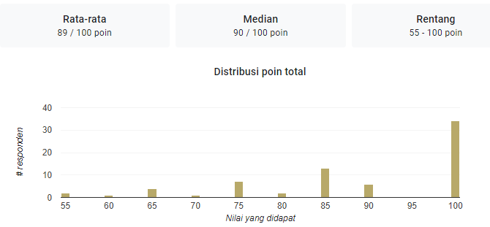
Post test yang dilakukan kepada 104 peserta pengabdian masyarakat ini, mendapatkan jawaban tentang sejauh mana pemahaman atas materi yang diberikan, sejumlah 13% siswa dapat memahami materi Internet of Things dan 61% siswa dapat memahami materi Computer Vision. Ketertarikan siswa terhadap materi yang ingin dipelajari dari kedua materi ini, seperti terlihat pada gambar 1. Materi yang diberikan pada pengabdian kepada masyarakat adalah; (1)pengenalan Internet of Things; (2) penjabaran berbagai macam sensor; (3)penjelasan definisi Computer Vision; dan (4)pemanfaatan IoT dan Computer vision dalam kehidupan sehari-hari.
Dari 90 siswa yang menjadi peserta pengabdian masyarakat, ada 70 siswa atau 80%, yang mengisi post test, dimana pengetahuan yang didapat oleh para peserta pengabdian masyarakat ini dapat diserap dengan baik oleh peserta, terlihat dari grafik penilaian yang terlihat pada gambar 2. Rata-rata nilai adalah 89 dengan nilai terendah 55.

Gambar 2. Sebaran Nilai Post test Peserta PKM

Berdasarkan wawancara, tanya jawab dan pengamatan langsung selama kegiatan berlangsung, kegiatan pengabdian masyarakat ini cukup mendapat respon yang baik. Dari mulai diinfomasikan tentang kegiatan ini kepada pihak SMK Negeri 3 Tegal hingga pelaksanaan pengabdian masyarakat ini selesai, banyak sekali respon positif dari guru, siswa dan pihak kesiswaan. Setiap siswa-siswa yang mengikuti kegiatan ini mendapatkan e_sertifikat dan materi yang dapat diakses secara online . Adapun foto kegiatan pengabdian masyarakat ada gambar 3 dan gambar 4.

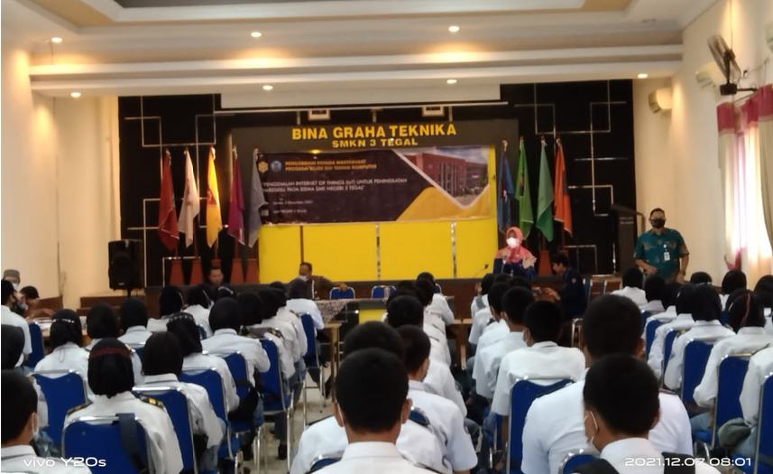

Gambar 3 Foto kegiatan PKM

- Monitoring dan Evaluasi
Monitoring telah sesuai dengan pelaksanaan PKM ini. Semua kegiatan berlangsung telah sesuai dengan proposal yang diajukan dan capaian peserta PKM juga telah terpenuhi. Tujuan dan capaian PKM tercapai secara baik.
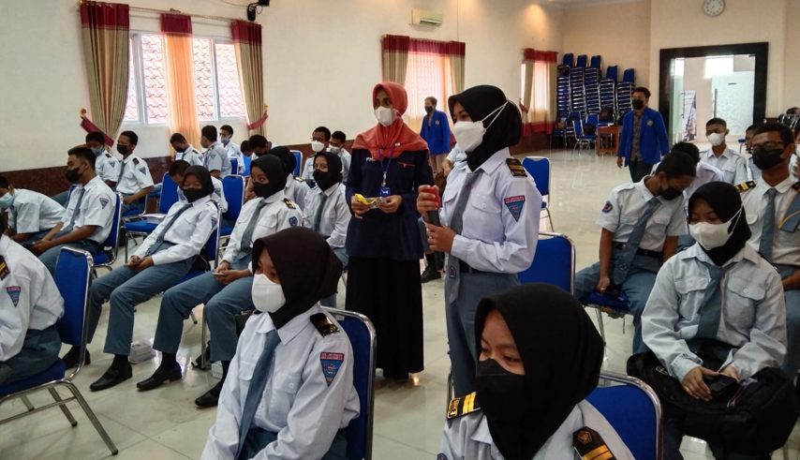

Gambar 4 Foto kegiatan PKM

Evaluasi dilakukan dengan pelaksanaan pre test dan post, karena pada penelitian menunjukkan bahwa pemberian Pre-test dan Post-test dalam pembelajaran mempunyai pengaruh yang berarti terhadap hasil belajar (Effendy, 2016). Evaluasi dari kegiatan ini adalah keberlangsungan yang hanya 2 hari belum dapat memberikan ketrampilan hard skill yang lebih baik lagi, sehingga butuh pelatihan dalam waktu yang rutin dan waktu yang terjadwal dengan baik. Tidak ada kendala yang terjadi selama PKM berlangsung dan semua kegiatan berjalan sesuai jadwal.

Materi yang lebih mudah diserap dari pengabidan masyarakat ini adalah Computer vision, karena memang ini lebih mudah menggambarkannya. Salah satu perkembangan dari penggunaan teknik computer vision adalah tracking objek (pelacakan objek). Pelacakan objek bertujuan untuk mendeteksi dan mengikuti posisi dari suatu objek bergerak yang diinginkan(Stmik et al., 2020). Webcam merupakan sebuah device yang dapat digunakan sebagai sensor dalam mendeteksi sebuah benda bergerak melalui proses pengolahan citra. Webcam juga dapat digunakan dalam pengambilan gambar (capture image). Object Tracking adalah proses mengikuti suatu objek yang bergerak dan berpindah posisi (H et al., 2015). Teknologi deteksi warna kulit manusia sebagian besar telah digunakan untuk pengolahan gambar dan salah satu pendekatan yang paling banyak digunakan menggunakan model histogram warna dan Hue Saturation(Ratna, 2020). Deteksi jalan digunakan untuk mengidentifikasi area jalan pada citra atau frame video. Tantangan dalam mendeteksi jalan diantaranya warna dan tekstur jalan yang beragam serta masalah pencahayaan (Prahara & Azhari, 2016). Itulah beberapa contoh yang didemonstrasikan pada pelatihan tersebut.
Sedangkan beberapa produk IoT yang didemonstrasikan adalah tongkat pintar untuk tunanetra, alat proteksi kebocoran LPG dan smart lamp. Penerapan Internet of Things yang diterapkan pada kendali lampu, hidup dan matinya lampu berjalan secara otomatis, sehingga manusia hanya berperan sebagai pengatur dan pemantau berkerjannya alat(Kusumaningrum et al., 2017). Sedangkan penelitian yang dilakukan pada alat bantu berjalan bagi penyandang tunanetra berupa tongkat yang dilengkapi dengan sensor pendeteksi jarak ultrasonic. Selain itu,terdapat rangkaian pemutar suara yang dapat dimanfaatkan oleh penyandang tunanetra untuk memberitahu seberapa jauh jarak benda yang ada di depan dan di samping (B. Utomo et al., 2016).

- SIMPULAN DAN SARAN
Dari kegiatan pengabdian pada masyarakat ini dapat disimpulkan bahwa pelaksanaan pelatihan ini dapat meningkatkan pengetahuan siswa tentang Internet of Things dan Computer Vision. Peningkatan hard skill dapat dilakukan terhadap 80% peserta PKM. Dan peningkatan pengetahuan ini membuat siswa merasa ingin tahu terhadap materi Internet of Things sebanyak 54% dan materi Computer Vision sebesar 27%.
Akan lebih baik jika PKM peningkatan akan materi ini dilakukan pendalaman materi lagi di semester berikutnya sehingga peningkatan hard skill dapat dicapai secara bertahap.

UCAPAN TERIMA KASIH
Tim penulis mengucapkan terima kasih kepada Lembaga Penelitian dan Pengabdian Pada Masyarakat (P3M) Politeknik Harapan Bersama yang telah mendanai kegiatan pengabdian ini sehingga terlaksana dengan baik.
Uapan terima kasih juga tim penulis haturkan kepada semua pihak di SMK N 3 Tegal yang telah memberikan kesempatan kepada tim PKM untuk memberikan sedikit ilmu kepada siswa-siswanya.

DAFTAR RUJUKAN
Afriliana, I., Budihartono, E., & Febrian, Y. (2018). PENGENALAN INTERNET OF THINGS (IOT) UNTUK PENINGKATAN SOFTSKILL PADA SISWA SMA N 5 TEGAL. In Jurnal Abdimas PHB (Vol. 1, Issue 2).
Asani, F., & Salma, S. (2019). Internet of Things: Sejarah Teknologi Dan Penerapannya. Isu Teknologi Stt Mandala, 14(02), 1–150. http://link.springer.com/10.1007/978-3-319-77492-3_16
Efendi, Y. (2018). Internet Of Things (Iot) Sistem Pengendalian Lampu Menggunakan Raspberry Pi Berbasis Mobile. Jurnal Ilmiah Ilmu Komputer, 4(2), 21–27. https://doi.org/10.35329/jiik.v4i2.41
Effendy, I. (2016). Pengaruh Pemberian Pre-Test dan Post-Test Terhadap Hasil Belajar Mata Diklat HDW.DEV.100.2.a pada Siswa SMK Negeri 2 Lubuk Basung. Jurnal Ilmiah Pendidikan, 1(2), 81–88.
Gas, K., & Valve, S. (2021). Alat Proteksi Kebocoran Gas LPG Rumah Tangga Berbasis Mikrokontroler Microcontroller Based Household LPG Gas Leak Protection Equipment. 10(28), 3–10.
H, A. N., Ichwan, M., & Putra, I. M. S. (2015). Segmentasi Citra Untuk Deteksi Objek Warna Pada Aplikasi Pengambilan Bentuk Citra Rectangle. Jurnal Unpublisher, 1–10.
Kusumaningrum, A., Pujiastuti, A., & Zeny, M. (2017). Pemanfaatan Internet of Things Pada Kendali Lampu. Compiler, 6(1), 53–59. https://doi.org/10.28989/compiler.v6i1.201
Prahara, A., & Azhari, A. (2016). Analisis Fitur Warna dan Tekstur untuk Metode Deteksi Jalan. Jurnal Ilmiah Teknik Elektro Komputer Dan Informatika, 2(2), 77. https://doi.org/10.26555/jiteki.v2i2.5506
Ratna, S. (2020). Pengolahan Citra Digital Dan Histogram Dengan Phyton Dan Text Editor Phycharm. Technologia: Jurnal Ilmiah, 11(3), 181. https://doi.org/10.31602/tji.v11i3.3294
Ritonga, A. F., Wahyu, S., & Purnomo, F. O. (2020). Implementasi Internet of Things ( IoT ) untuk Meningkatkan Kompetensi Siswa SMK Jakarta 1.
Sari, D. S., Heryadi, D., & Alexandri, M. B. (2019). Sosialisasi Pengenalan Revolusi Industri 4.0 dan Internet of Things (IoT) bagi Siswa SMAN 1 Cicalengka, Jawa Barat, Indonesia. Kumawula: Jurnal Pengabdian Kepada Masyarakat, 2(2), 163. https://doi.org/10.24198/kumawula.v2i2.24391
Stmik, D., Makassar, D., Perintis, J., Km, K., & Sur-el, M. (2020). Berdasarkan Warna Menggunakan Sensor. 22(2), 139–146.
Utomo, B., Kristiana, W. A., & Damastuti, N. (2016). Prototype Tongkat Berbasis Arduino Dengan Isarat Suara Untuk Penyandang Tunanaetra.
Utomo, T. P. (2019). Potensi Implemntasi Internet of Things ( Iot ) Untuk Perpustakaan. Buletin Perpustakaan Universitas Islam Indonesia, 2(1), 1–18.
Zulkhaidi, T. C. A.-S., Maria, E., & Yulianto, Y. (2020). Pengenalan Pola Bentuk Wajah dengan OpenCV. Jurnal Rekayasa Teknologi Informasi (JURTI), 3(2), 181. https://doi.org/10.30872/jurti.v3i2.4033

